**罗宗绪工作室送教到双中实验学校**

10月28日下午，罗宗绪工作室在双中实验学校进行工作室的研修活动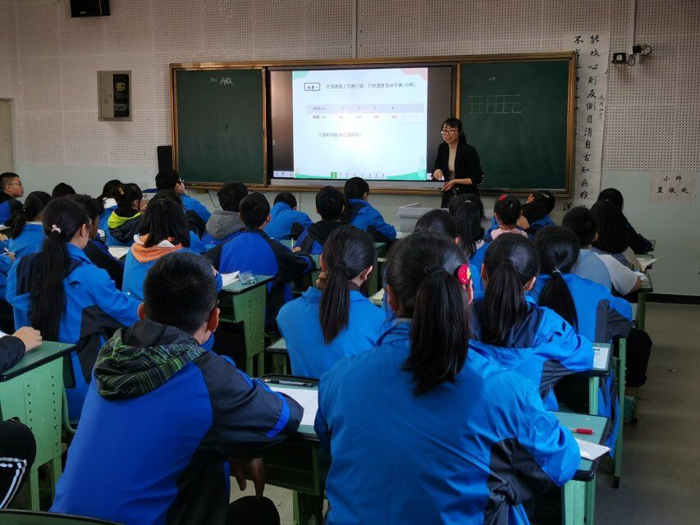。本次活动首先由朱春烨老师上了研讨课《函数》。一句“世间万物，总是处在各种联系之中，不要孤立的认识事物”让人联想，不仅是世界事物关系的真实写照，点明了本节主题是讲量与量“联系”，也启发学生应该拥有怎样的世界观。紧接着朱老师从生活中我们常常说人与人之间存在某种关系，借助这一话题引入数学中某些变量之间也存在某种关系。

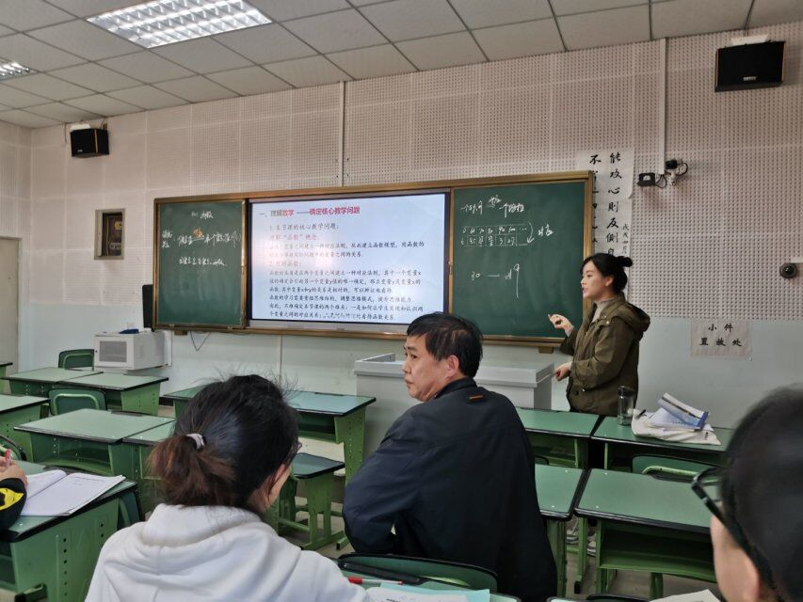在学生已有变量间关系认识的基础上，接下来朱老师通过一组图片让学生感受国庆节期间路途拥堵的情形，并让学生思考如果你是其中一员你最关心什么？时间、路程、速度这三个量是最受关注的，老师巧妙的假设，速度一定时，时间与路程会怎样，路程一定时时间与速度会怎样，汽车行驶过程中汽车油量与时间存在怎样的关系，通过这一系列实际问题，学生认识到生活中存在大量的两个变量之间存在明确的关系，即当一个变量取一个定值另一个变量有唯一确的值与之对应，这就是函数；让学生在实际情境中不断的去体会和感受，加深了学生对函数感念的认识和理解，让一个高度抽象的数学概念变得十分丰富、而又贴近生活；有助于发展学生的数学思维。

课后陈晓珊老师结合朱老师这堂课作了《理解数学—确定核心教学问题》专题报告，陈老师解读了本章核心内容函数在课标中的要求，并从理解数学角度认识核心概念函数，再从理解教学角度认识核心概念函数教学需要做好那几点，最后从理解学生角度分析学生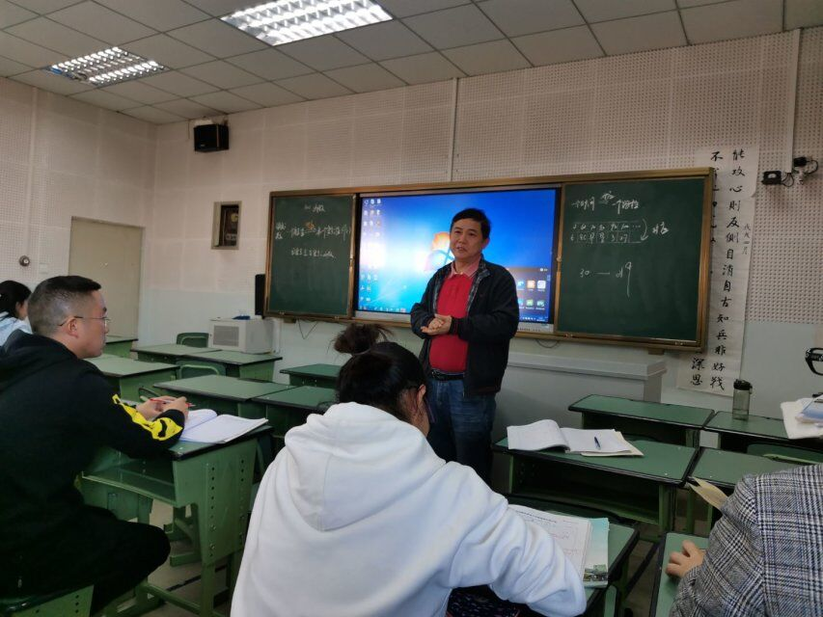认识函数的基础、难点和发展方向，陈老师从这三方面解读了如何确定本节课核心内容，以及确定核心教学内容后我们应如何实施为促进学生思维发展的课堂教学。最后罗宗绪老师，引导大家分析并梳理本堂课：问题层层递进，促进学生多角度认识函数的本质是一种确定的变量间关系，概念的形成过程中，朱老师用“表格”让学生体会“对应”的数学方法，帮助学生理解运用“关系式”对函数关系的确定与表达，通过“图像”直观理解函数关系的确定，运用数学思维方式培养学生思维能力。学生积极思考，参与概念的形成，促进学生思维品质培养。

罗老师指出，为促进学生数学思维发展的数学概念课应该有哪几个环节，各个环节下教学任务是什么，在明确教学任务后如何设计教师活动和学生活动，以及各个环节中教师的导语该如何设计。通过罗老师点拨学员间的相互交流讨论，各个学员对概念课教学逐步清晰明了。